lOBSERVACIONES DE LA PRACTICA

Felipe Garzón 202021161

Pablo Ortega 202021700

|  |  |  |
| --- | --- | --- |
|  | Máquina 1 | Máquina 2 |
| Procesadores | Intel(R) Core (TM) i5-8265 CPU @  1.60 GHz 1.80GHz | 1,6 GHz Dual-Core Intel Core i5 |
| Memoria RAM (GB) | 12.0 GB | 8.0GB |
| Sistema Operativo | Windows 10 Pro | Mac 10.15.6 |

*Tabla 1. Especificaciones de las máquinas para ejecutar las pruebas de rendimiento.*

# **Maquina 1**

## **Resultados**

|  |  |  |  |  |  |
| --- | --- | --- | --- | --- | --- |
| Tamaño de la muestra (ARRAY_LIST) | Insertion Sort (ms) | Selection Sort (ms) | Shell Sort (ms) | Quick sort (ms) | Merge sort (ms) |
| 1000 | 421.875 | 453.125 | 31.25 | 15.625 | 31.25 |
| 2000 | 1671.875 | 1812.5 | 46.875 | 31.25 | 46.875 |
| 4000 | 7171.875 | 7609.375 | 156.25 | 78.125 | 93.75 |
| 8000 | 29375.0 | 30234.375 | 312.5 | 171.875 | 187.5 |
| 16000 | 124765.625 | 142656.25 | 718.75 | 390.625 | 437.5 |
| 32000 | 537625.0 | 601390.625 | 1718.75 | 812.5 | 843.75 |
| 64000 | Tiempo excedido | Tiempo excedido | 3859.375 | 1906.25 | 1796.875 |
| 128000 | Tiempo excedido | Tiempo excedido | 9718.75 | 4031.25 | 4031.25 |
| 256000 | Tiempo excedido | Tiempo excedido | 22937.5 | 8812.5 | 8859.375 |
| 512000 | N/A | N/A | N/A | N/A | N/A |

*Tabla 2. Comparación de tiempos de ejecución para los ordenamientos iterativos en la representación arreglo.*

|  |  |  |  |  |  |
| --- | --- | --- | --- | --- | --- |
| Tamaño de la muestra (LINKED_LIST) | Insertion Sort (ms) | Selection Sort (ms) | Shell Sort (ms) | Quick sort (ms) | Merge sort (ms) |
| 1000 | 437.5 | 484.375 | 31.25 | 15.625 | 15.625 |
| 2000 | 1890.625 | 1953.125 | 62.5 | 46.875 | 62.5 |
| 4000 | 7906.25 | 8765.625 | 140.625 | 78.125 | 109.375 |
| 8000 | 34546.875 | 39437.5 | 312.5 | 218.75 | 218.75 |
| 16000 | 121093.75 | 168406.25 | 750.0 | 421.875 | 453.125 |
| 32000 | 630671.875 | Tiempo excedido | 1765.625 | 890.62 | 953.125 |
| 64000 | Tiempo excedido | Tiempo excedido | 4187.5 | 2046.875 | 2015.625 |
| 128000 | Tiempo excedido | Tiempo excedido | 10515.625 | 4250.0 | 4328.125 |
| 256000 | Tiempo excedido | Tiempo excedido | 32687.5 | 9453.125 | 9375.0 |
| 512000 | N/A | N/A | N/A | N/A | N/A |

*Tabla 3. Comparación de tiempos de ejecución para los ordenamientos iterativos en la representación lista enlazada.*

|  |  |  |
| --- | --- | --- |
| Algoritmo | Arreglo (ARRAYLIST) | Lista enlazada (LINKED_LIST) |
| Quick sort | x |  |
| Merge sort | x |  |

*Tabla 4. Comparación de eficiencia de acuerdo con los algoritmos de ordenamientos y estructuras de datos utilizadas.*

## **Graficas**

* Cinco gráficas generadas por los resultados de las pruebas de rendimiento en la **Maquina 1.**
  + Comparación de rendimiento ARRAYLIST.
  + Comparación de rendimiento LINKED_LIST.
  + Comparación de rendimiento para Insertion Sort.
  + Comparación de rendimiento para Selection Sort.
  + Comparación de rendimiento para Shell Sort.
  + Comparación de rendimiento para Quick Sort.
  + Comparación de rendimiento para Merge Sort.

# **Maquina 2**

## **Resultados**

|  |  |  |  |  |  |
| --- | --- | --- | --- | --- | --- |
| Tamaño de la muestra (ARRAY_LIST) | Insertion Sort (ms) | Selection Sort (ms) | Shell Sort (ms) | Quick Sort (ms) |  |
| 1000 | 522,61 | 559,32 | 44,14 | 36,1 | 36,06 |
| 2000 | 2174,08 | 2514,22 | 94,56 | 61,46 | 66,00 |
| 4000 | 8703,96 | 10385,94 | 173,05 | 122,12 | 120,92 |
| 8000 | 37283,29 | 44881,91 | 388,39 | 229,55 | 234,83 |
| 16000 | 171431,50 | 210160,17 | 906,73 | 528,77 | 488,79 |
| 32000 | 741596,15 | 839912,27 | 2356,08 | 1053,99 | 1171,78 |
| 64000 | Tiempo excedido | Tiempo excedido | 5227,87 | 2790,94 | 2373,82 |
| 128000 | Tiempo excedido | Tiempo excedido | 12726,48 | 4924,88 | 5265,79 |
| 256000 | Tiempo excedido | Tiempo excedido | 30423,18 | 11552,18 | 10868,77 |
| 512000 | N/A | N/A | N/A | N/A | N/A |

*Tabla 2. Comparación de tiempos de ejecución para los ordenamientos iterativos en la representación arreglo.*

|  |  |  |  |  |  |
| --- | --- | --- | --- | --- | --- |
| Tamaño de la muestra (LINKED_LIST) | Insertion Sort (ms) | Selection Sort (ms) | Shell Sort (ms) | Quick Sort (ms) | Merge Sort (ms) |
| 1000 | 525,25 | 563,09 | 44,61 | 33,00 | 35,55 |
| 2000 | 2261,00 | 2648,87 | 89,31 | 60,18 | 66,63 |
| 4000 | 9118,87 | 11765,56 | 177,84 | 140,93 | 123,65 |
| 8000 | 39659,20 | 45778,91 | 386,24 | 240,95 | 236,34 |
| 16000 | 174429,62 | 204057,46 | 956,62 | 537,12 | 496,59 |
| 32000 | 726944,88 | 839008,08 | 2328,25 | 1067,35 | 1199,26 |
| 64000 | Tiempo excedido | Tiempo excedido | 5073,82 | 2500,33 | 2432,05 |
| 128000 | Tiempo excedido | Tiempo excedido | 14849,55 | 5001,36 | 5384,62 |
| 256000 | Tiempo excedido | Tiempo excedido | 33834,54 | 11177,96 | 11626,68 |
| 512000 | N/A | N/A | N/A | N/A | N/A |

*Tabla 3. Comparación de tiempos de ejecución para los ordenamientos iterativos en la representación lista enlazada.*

|  |  |  |
| --- | --- | --- |
| Algoritmo | Arreglo (ARRAYLIST) | Lista enlazada (LINKED_LIST) |
| Quick sort | x |  |
| Merge sort | x |  |

*Tabla 4. Comparación de eficiencia de acuerdo con los algoritmos de ordenamientos y estructuras de datos utilizadas.*

## **Graficas**

* Cinco gráficas generadas por los resultados de las pruebas de rendimiento en la **Maquina 2.**
  + Comparación de rendimiento ARRAYLIST.
  + Comparación de rendimiento LINKED_LIST.
  + Comparación de rendimiento para Insertion Sort.
  + Comparación de rendimiento para Selection Sort.
  + Comparación de rendimiento para Shell Sort.
  + Comparación de rendimiento para Quick Sort.
  + Comparación de rendimiento para Merge Sort.

**Preguntas de análisis**

1. ¿El comportamiento de los algoritmos es acorde a lo enunciado teóricamente?

* El comportamiento de el algoritmo mergesort es acorde al enunciado teóricamente ya que incrementa de forma linearítmica. Para quicksort, el algoritmo no se comporta acorde a lo enunciado teóricamente ya que la complejidad teórica de este en el peor caso es de O(N^2) y en la práctica su complejidad fue más cercana a una complejidad O(n log n ).

1. ¿Existe alguna diferencia entre los resultados obtenidos al ejecutar las pruebas en diferentes máquinas?

* En promedio, la maquina 1 logró organizar los datos levemente más rápido que la máquina 2.

1. De existir diferencias, ¿A qué creen ustedes que se deben dichas diferencias?

* Estas diferencias se deben a que la maquina 1 tiene un ligeramente mejor procesador y más capacidad en la memoria RAM. Pues la maquina 1 tiene 16GB de RAM y la 2 tiene 8GB de RAM.

1. ¿Cuál Estructura de Datos es mejor utilizar si solo se tiene en cuenta los tiempos de ejecución de los algoritmos?

* Tomando en cuenta únicamente los tiempos de ejecución de los algoritmos se podría decir que la mejor estructura de datos es ARRAYLIST por muy poco. La diferencia de velocidades de ejecución es casi nula.

1. Para el caso analizado de ordenamiento de los videos, teniendo en cuenta los resultados de tiempo reportados por todos los algoritmos de ordenamiento estudiados (iterativos y recursivos), proponga un ranking de los algoritmos de ordenamiento (de mayor eficiencia a menor en cuanto al tiempo) para ordenar la mayor cantidad de videos.

Ranking de mayor eficiencia a menor eficiencia:

1. Quick sort
2. Merge sort
3. Shell sort
4. Insertion sort
5. Selection sort

Gráficas:

**Maquina 1**

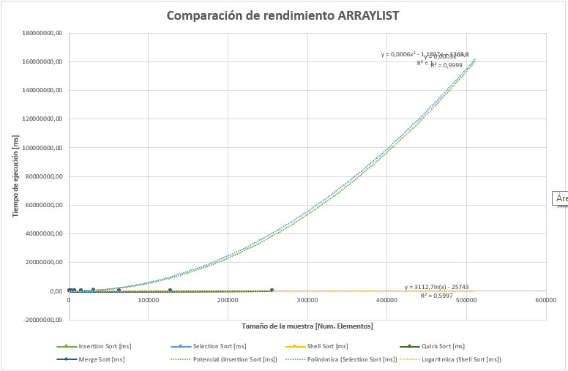

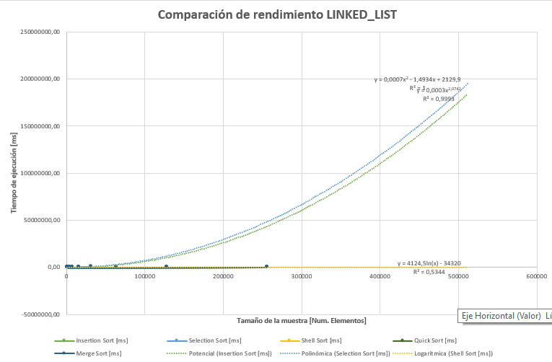

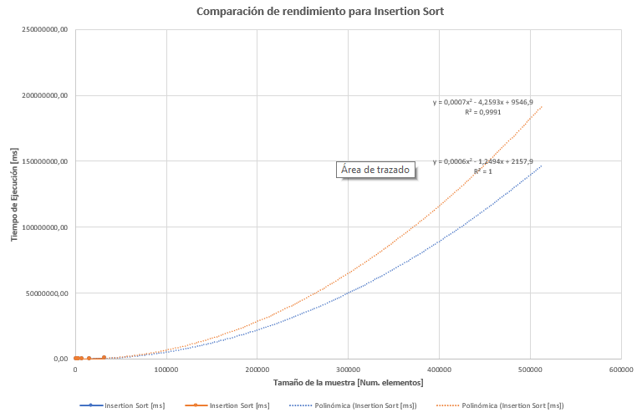

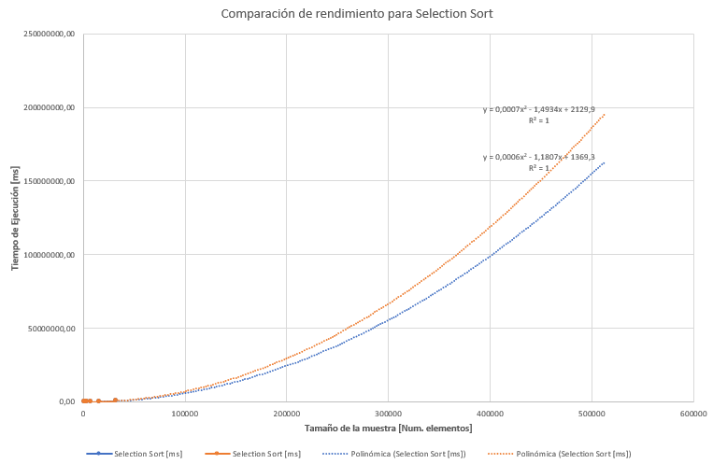

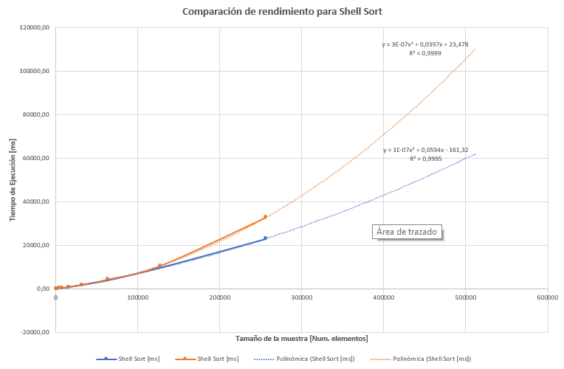

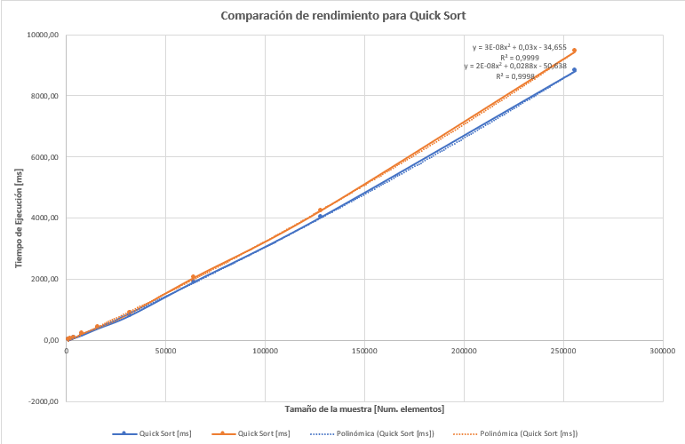

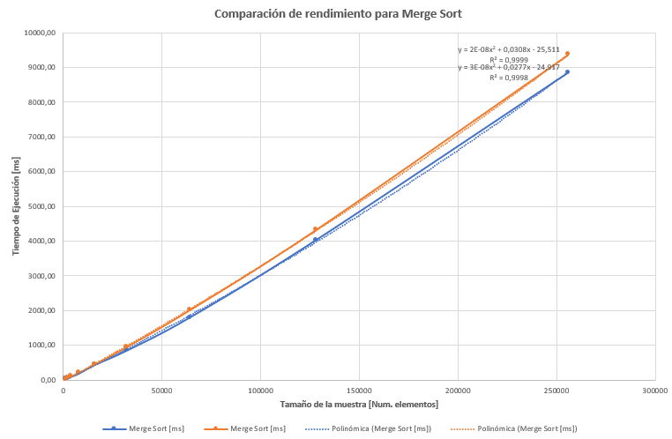

**Maquina 2**

